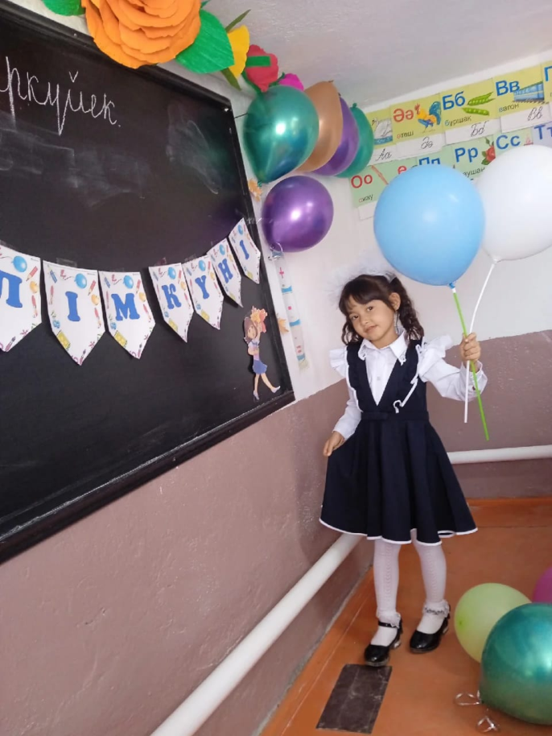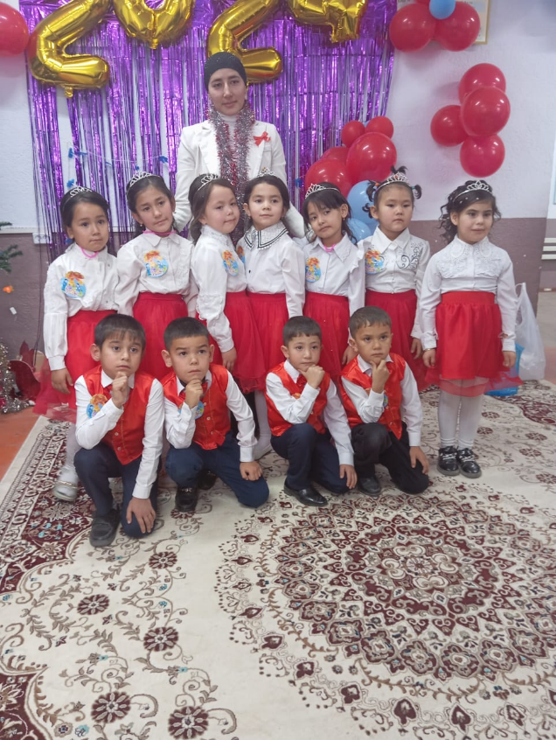

МАМУРЖАНОВА Салиха Вахиджановна,

№104 негізгі орта мектебінің 2- сынып оқушысы.

Жетекшісі: бастауыш сынып мұғалімі Эргешова Мафтуна Фуркатовна

Түркістан облысы,Сайрам ауданы

МЕНІҢ ДОСЫМ

Менің достарым өте көп, алайда оның ішінде менің ең жақын құрбым Зайнабхан. Зайнабхан екеуіміздің дос болғанымызға бақандай 2 жыл толды. Мен оны, ол мені үнемі қолдап, жанынан табылып жүреміз. Бір-біріміздің үйлерімізге де жиі барып тұрамыз. Зайнабхан екеуіміз бір сыныпта оқимыз, екеуіміздің де сабақ үлгеріміміз айтарлықтай өте жақсы. Біз үнемі бірге жүреміз, бірге ойнаймыз, сабақ қараймыз. Біз бір-бірімізге ең құпия сырларымызбен де бөлісетін сырлас-құрласпыз. Менің ойымша достық ұлы күш. Досым үшін мен бәріне де дайынмын. Өзіме тілеген жақсылықтың бәрін досыма да тілеймін. Балалық шағымда осындай керемет досты кезіктіргенім үшін қатты қуанамын. Зайнабтың өмірінде бәрі жақсы болғанын, екеуіміздің мәңгілік дос болғанымызды қалаймын. "Жүз теңгең болғанша, жүз досың болсын" деген жақсы сөзбен мен келісемін. Өмірде достықтың да, отбасының да, махаббаттың да орны ерекше. Сондықтан мен мұндай құндылықтарды ақша мен байлыққа айырбастай алмаймын.